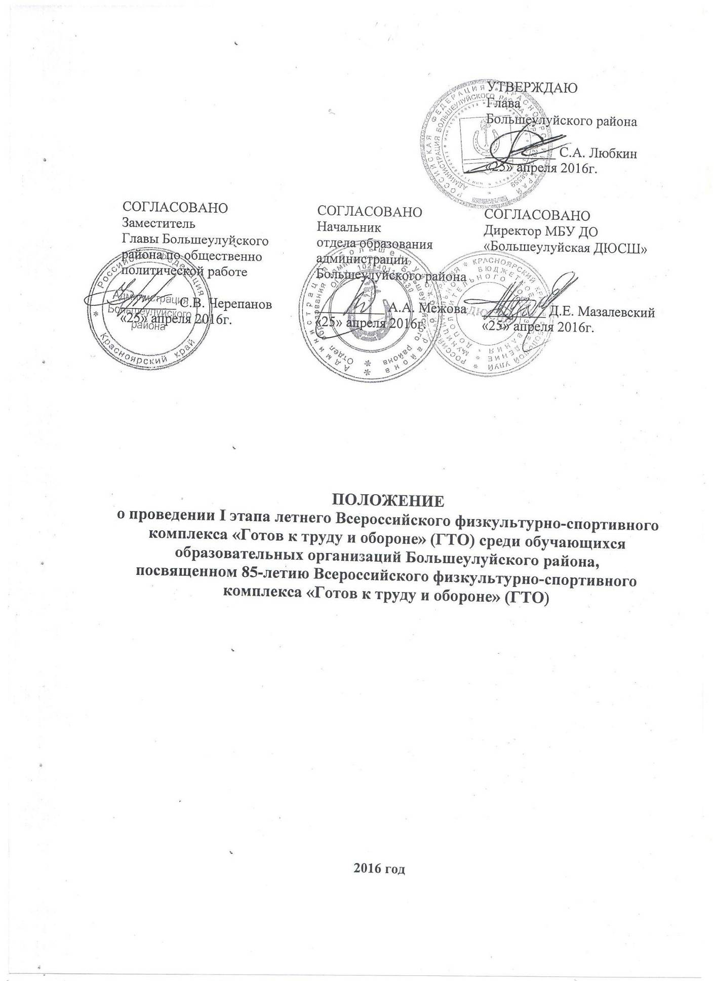

I. ОБЩИЕ ПОЛОЖЕНИЯ
Летний фестиваль среди обучающихся образовательных организаций Красноярского края, посвященный 85-летию Всероссийского физкультурно-спортивного комплекса «Готов к труду и обороне» (ГТО) (далее - Фестиваль), проводится в соответствии с планом мероприятий по поэтапному внедрению Всероссийского физкультурно-спортивного комплекса «Готов к труду и обороне» (ГТО) в Красноярском крае на 2014- 2017 годы (далее - комплекс ГТО), утверждённым распоряжением Губернатора Красноярского края от 01 августа 2014 года № 364-рг, и календарным планом официальных физкультурных мероприятий и спортивных мероприятий Красноярского края на 2016 год, утвержденным приказом министерства спорта Красноярского края от 28 декабря 2015 года № 469-п.
Целью проведения Фестиваля является вовлечение обучающихся в систематические занятия физической культурой и спортом.
Задачами Фестиваля являются:
популяризация комплекса ГТО среди подрастающего поколения;
повышение уровня физической подготовленности обучающихся;
пропаганда здорового образа жизни;
создание условий, мотивирующих к занятиям физической культурой и спортом;
поощрение обучающихся, показавших лучшие результаты по выполнению нормативов и требований комплекса ГТО и активно участвующих в деятельности по продвижению комплекса ГТО среди сверстников.
II. МЕСТО И СРОКИ ПРОВЕДЕНИЯ
Фестиваль проводится в два этапа:
I этап (муниципальный) – проводится 19 мая 2016 г., в Большеулуйском районе, в муниципальном бюджетном учреждении дополнительного образования «Большеулуйская детско-юношеская школа»;
Сбор участников и регистрация осуществляется в МБУ ДО «БДЮСШ» с 10.00 часов. Начало соревнования в 11.00 часов.
II этап (региональный) – провидится с 26 по 29 мая 2016 г., место проведения: г. Красноярск.

- РУКОВОДСТВО ПРОВЕДЕНИЕМ
Общее руководство по организации и проведению I этапа возлагается на администрацию Большеулуйского района.
Непосредственное проведение I этапа возлагается на официально созданный центр тестирования в Большеулуйском районе МБУ ДО «БДЮСШ» и на главную судейскую коллегию.
А также на учителей физической культуры, необходимых в проведении тестирования (приложение №1) и медицинского работника КГБУЗ «Большеулуйская районная больница» (по согласованию).

IV. ТРЕБОВАНИЯ К УЧАСТНИКАМ И УСЛОВИЯ ИХ ДОПУСКА
К участию в I муниципальном этапе Фестиваля допускаются для выполнения нормативов и требований I, II, III, IV, V, VI ступеням комплекса ГТО.
В I муниципальном этапе Фестиваля принимают участие обучающиеся образовательных организаций Большеулуйского района, которые относятся к I по VI ступени комплекса ГТО (6-29 лет). Обязательным условием участия является прохождение процедуры регистрации на сайте www.gto.ru, получение уникального идентификационного номера (УИН) и наличие допуска врача. Для несовершеннолетних участников необходимо согласие одного из родителей (законных представителей) на обработку персональных данных (приложение №2).
К участию во II региональном этапе допускается сборная команда, из обучающихся общеобразовательных организаций Большеулуйского района, выполнивших нормативы комплекса ГТО в III и IV возрастных ступенях. Состав сборной команды не более 10 человек, в том числе: 8 участников (2 мальчика и 2 девочки - 11-12 лет; 2 юноши и 2 девушки — 13-15 лет) и 2 руководителя.
Возраст участников определяется на 30 мая 2016 года.

V. ПРОГРАММА
На I этапе программа состоит из выполнения нормативов видов испытаний (тестов) I – VI возрастных ступеней комплекса ГТО соответствии с приказом Минспорта России №575 от 08.07.2014г. «Об утверждении государственных требований к уровню физической подготовленности населения при выполнении нормативов Всероссийского физкультурно-спортивного комплекса «Готов к труду и обороне» (ГТО)».
 |  |  |  | I. СТУПЕНЬ |  | II..СТУПЕНЬ |  | III. СТУПЕНЬ |  | IV. СТУПЕНЬ |  | V. СТУПЕНЬ |  | VI. СТУПЕНЬ
 |  |  |  |  |  |  |  |  |  |  |  |  |  | от 18 до 24 лет |  | От 25 до 29 лет
 |  |  |  | М | Д | М | Д | М | Д | М | Д | Ю | Д | М | Ж | М | Ж
Скоростные возможности | по выбору | Челночный бег 3х10 м (с) |  | + | +
Скоростные возможности | по выбору | бег на 30 м (с) |  | + | +
Скоростные возможности | бег на 60 м (с) |  |  |  |  | + | + | + | + | + | +
Скоростные возможности | бег на 100 м (с) |  |  |  |  |  |  |  |  |  |  | + | + | + | + | + | +
Сила | По выбору | Подтягивание  из виса на высокой перекладине (количество раз) |  | + |  | + |  | + |  | + |  | + |  | + |  | +
Сила | По выбору | Подтягивание  из виса на низкой перекладине (количество раз) |  | + | + |  | + |  | + |  | + |  | + |  | + |  | +
Сила | По выбору | Сгибание и разгибание рук в упоре лёжа на полу (количество раз) |  | + | + | + | + | + | + |  | + |  | + |  | + |  | +
Выносливость | бег на 1 км (мин, с) |  |  |  |  | + | +
Выносливость | По выбору |  | бег на 1,5 км (мин, с) |  |  |  |  | + | +
Выносливость |  |  | бег на 2 км (мин, с) |  |  |  |  | + | + | + | + | + | + |  | + |  | +
Выносливость |  |  | бег на 3 км (мин, с) |  |  |  |  |  |  | + |  | + |  | + |  | +
Выносливость | Смешанное передвижение 1 км (без учёта времени) |  |  | + | +
Гибкость | Наклон вперед из положения стоя с прямыми ногами на полу (достать пол ладонями, касание пола пальцами рук) |  |  | + | + | + | + | + | + | + | +
Гибкость | Наклон вперед из положения стоя с прямыми ногами на гимнастической скамье (ниже уровня скамьи - см) |  |  |  |  |  |  |  |  |  |  | + | + | + | + | + | +
Скоростно-силовые возможности | По выбору | Прыжок в длину с места толчком двумя ногами (см) |  | + | + | + | + | + | + | + | + | + | + | + | + | + | +
Скоростно-силовые возможности | По выбору | Прыжок в длину с разбега (см) |  |  |  | + | + | + | + | + | + | + | + | + | +
Скоростно-силовые возможности | Метание мяча весом 150 г. (м) |  |  |  |  | + | + | + | + | + | +
Скоростно-силовые возможности | Метание спортивного снаряда весом 500 г. (м) |  |  |  |  |  |  |  |  |  |  |  | + |  | + |  | +
Скоростно-силовые возможности | Метание спортивного снаряда весом 700 г. (м) |  |  |  |  |  |  |  |  |  |  | + |  | + |  | +
Скоростно-силовые возможности | Поднимание туловища из положения лёжа на спине (количество раз за 1 мин) |  |  |  |  |  |  |  |  | + | + | + | + |  | + |  | +
Координационные способности | Метание теннисного мяча в цель, дистанция 6 м (количество попаданий) |  |  | + | +

На II этапе программа Фестиваля состоит из выполнения нормативов видов испытаний (тестов) V – VI возрастных ступеней комплекса ГТО в соответствии с официальным положением о летнем Фестивале Всероссийского физкультурно-спортивного комплекса «Готов к труду и обороне» (ГТО)» среди обучающихся образовательных организаций Красноярского края.

VI. УСЛОВИЯ ПОДВЕДЕНИЯ ИТОГОВ

По итогам проведения Фестиваля участники I, II, III, IV, V, VI возрастных ступеней комплекса ГТО, выполнившие необходимое количество нормативов по видам испытаний (тесты) на I, II этапах Фестиваля, представляются к награждению соответствующим знаком:
«Золотой знак», «Серебряный знак», «Бронзовый знак» комплекса ГТО в соответствии с приказом Минспорта России от 18.02.2015г. №144 «Об утверждении Порядка награждения граждан Российской Федерации знаками отличия Всероссийского физкультурно-спортивного комплекса «Готов к труду и обороне» (ГТО) и присвоения им спортивных разрядов».

VII. НАГРАЖДЕНИЕ

Участники I, II, III, IV, V, VI возрастных ступеней комплекса ГТО, занявшие 1,2,3 места в каждой из ступеней среди мальчиков (юношей) и девочек (девушек), награждаются грамотами.
Участники II регионального этапа Фестиваля, занявшие 1-3 места в личном первенстве среди юношей и среди девушек (мальчиков и девочек) в спортивной программе в каждой ступени, награждаются грамотами, медалями и призами министерства спорта Красноярского края.
Итоги фестиваля будут подведены и сообщены не позднее 23.05.2016.

VIII. УСЛОВИЯ ФИНАНСИРОВАНИЯ

Расходы, связанные с организацией и проведением I этапа Фестиваля, возлагаются на администрацию Большеулуйского района.
Расходы, связанные с организацией и проведением II этапа Фестиваля, несут проводящие организации.
Расходы по командированию участников на II этап Фестиваля осуществляется за личный счет участника, родителей (законных представителей), внебюджетных средств (спонсоров) или за счет средств командирующей организации.

IX. ОБЕСПЕЧЕНИЕ БЕЗОПАСНОСТИ УЧАСТНИКОВ И ЗРИТЕЛЕЙ

Обеспечение безопасности участников и зрителей осуществляется согласно требованиям Правил обеспечения безопасности при проведении официальных спортивных соревнований, утвержденных постановлением Правительства Российской Федерации от 18.04.2014г. №353, а также требованиям правил по соответствующим видам спорта.
Оказание скорой медицинской помощи осуществляется в соответсвии с приказом Министерства здравоохранения и социального развития Российской Федерации от 09.08.2010г. №613н «Об утверждении порядка оказания медицинской помощи при проведении физкультурных и спортивных мероприятий».

X. СТРАХОВАНИЕ УЧАСТНИКОВ

Страхование участников Фестиваля осуществляется за личный счет участника, родителей (законных представителей), внебюджетных средств (спонсоров) или за счет средств командирующей организации.

XI. ПОРЯДОК И СРОКИ ПОДАЧИ ЗАЯВОК

Для участия в I этапе Фестиваля необходимо направить предварительные заявки (приложение №2) в электронном виде по установленной форме в формате Word по электронной почте на адрес МБУ ДО «Большеулуйская ДЮСШ»: sp-sc.ului@mail.ru до 11.05.2016г.
Участники I этапа Фестиваля представляют в комиссию по допуску участников на каждый вид испытаний (тестов) следующие документы:
- паспорт, документ удостоверяющий личность (оригинал и копия);
- Медицинская справка (если нет общей заявки от ОУ с допуском врача), выданная по результатам прохождения медицинских осмотров (обследования), проводимых в соответсвии с приказом Министерства здравоохранения Российской Федерации от 21.12.2012г. №1346 «О порядке прохождения несовершеннолетними медицинских осмотров, в том числе при поступлении в образовательные учреждения и в период обучения в них», приказом Министерства здравоохранения и социального развития Российской Федерации от 09.08.2010г. №613н «Об утверждении порядка оказания медицинской помощи при проведении физкультурных и спортивных мероприятий» и приказом Министерства здравоохранения Красноярского края от 13.03.2015 №156-орг. Медицинская справка выдаётся участнику Фестиваля в КГБУЗ «Большеулуйская РБ» не более чем за 10 дней до начало выполнения нормативов испытаний (тестов) комплекса ГТО и действует в течение 6 месяцев с момента выдачи;
- личный УИН (ID)-номер участника.

Данное «Положение…» является официальным вызовом на тестовые испытания.

Приложение № 1 к положению о летнем Фестивале Всероссийского физкультурно-спортивного комплекса «Готов к труду и обороне» (ГТО)

Состав рабочей группы
по проведению I этапа летнего Всероссийского физкультурно-спортивного комплекса «Готов к труду и обороне» (ГТО) среди обучающихся образовательных организаций Большеулуйского района, посвященном 85-летию Всероссийского физкультурно-спортивного комплекса «Готов к труду и обороне» (ГТО)

Надулишняк Елена Анатольевна – Главный судья соревнований, учитель физической культуры МБОУ «Большеулуйская СОШ», тренер – преподаватель МБУ ДО «Большеулуйская ДЮСШ»;

Колеватова Татьяна Васильевна – секретарь соревнований, заместитель директора по УВР МБУ ДО «Большеулуйская ДЮСШ»;

Лапина Анастасия Сергеевна – судья соревнований, методист отдела образования администрации Большеулуйского района;

Ковалев Валерий Николаевич – судья соревнований, учитель физической культуры МКОУ «Новоеловская СОШ», тренер – преподаватель МБУ ДО «Большеулуйская ДЮСШ».

Соловьёв Николай Александрович – судья соревнований, учитель физической культуры МБОУ «Большеулуйская СОШ».

Устинкин Виктор Николаевич – судья соревнований, учитель физической культуры МКОУ «Новоникольская ООШ», руководитель районного методического объединения учителей физической культуры и ОБЖ, тренер – преподаватель МБУ ДО «Большеулуйская ДЮСШ».

Ореховский Дмитрий Владимирович – судья соревнований, учитель физической культуры МКОУ «Сучковская СОШ», тренер – преподаватель МБУ ДО «Большеулуйская ДЮСШ».

Шапков Сергей Геннадьевич – судья соревнований, учитель физической культуры МКОУ «Берёзовская СОШ», тренер – преподаватель МБУ ДО «Большеулуйская ДЮСШ».

Приложение № 3 к положению о летнем Фестивале Всероссийского физкультурно-спортивного комплекса «Готов к труду и обороне» (ГТО)

ЗАЯВКА
на участие в программе I этапа (муниципального) летнего Фестиваля
Всероссийского физкультурно-спортивного комплекса
«Готов к труду и обороне» (ГТО)
среди обучающихся образовательных организаций Большеулуйского района
№ п/п | Фамилия. имя. отчество | Дата рождения (д.м.г.) | УИН (ИД) номер в АИС ГТО | Название общеобразовательной организации | Виза врача
допущен.
подпись врача. дата. печать напротив каждого участника
Наименование ОУ

Допущено к I этапу Фестиваля комплекса ГТО _______________________ обучающихся.
(прописью)
Врач ______________________________ / _________________
(ФИО) (подпись)
ДАТА (М.П. медицинского учреждения)

Руководитель ОУ
«____»______________2016 г. | (Ф.И.О. подпись, телефон)  М.П.

Приложение № 2 к положению о летнем Фестивале Всероссийского физкультурно-спортивного комплекса «Готов к труду и обороне» (ГТО)

СОГЛАСИЕ ЗАКОННОГО ПРЕДСТАВИТЕЛЯ
НА ОБРАБОТКУ ПЕРСОНАЛЬНЫХ ДАННЫХ НЕСОВЕРШЕННОЛЕТНЕГО

Я, (ФИО), проживающий по адресу

Паспорт Серия №
,
выдан (кем и когда)

являюсь законным представителем субъекта персональных данных:
(ФИО),
проживающего по адресу
,

Свидетельство о рождении серия №
выдано (кем и

когда):

на основании ст. 64 п. 1 Семейного кодекса РФ1.

Настоящим даю свое согласие на обработку АНО «Дирекция спортивных и социальных проектов», расположенной по адресу: 420010, Россия, г. Казань, Деревня Универсиады, д.35, Международный информационный центр (УЛК Поволжской государственной академии физической культуры, спорта и туризма) (далее – Дирекция) моих персональных данных, включенных в настоящее согласие (исключительно в целях получения согласия) и персональных данных моего несовершеннолетнего ребенка, а именно: фамилия, имя, отчество (при наличии); пол; дата рождения; адрес места жительства (адрес регистрации и проживания); контактный телефон, адрес электронной почты; основное место учебы, работы (при наличии); спортивный разряд (при наличии); спортивные предпочтения (при наличии); фотография; результаты испытаний, сведения о полученных знаках отличия, пароль учетной записи на Интернет-портале Всероссийского физкультурно-спортивного комплекса «Готов к труду и обороне»; информация, включенная в настоящее согласие

с целью предоставления доступа к мероприятиям Всероссийского физкультурно- спортивного комплекса «Готов к труду и обороне» (далее – «Комплекс ГТО») в соответствии с Приказом Министерства спорта Российской Федерации от 29 августа 2014 г. N 739 г. Москва «Об утверждении Порядка организации и проведения тестирования населения в рамках Всероссийского физкультурно-спортивного комплекса «Готов к труду и обороне».
Обработка персональных данных включает сбор, систематизацию, накопление, уточнение (обновление, изменение), использование, обезличивание, блокирование, хранение, уничтожение и передачу Министерству образования и науки России, Центрам тестирования, созданным в соответствии с Приказом Минспорта России от 01.12.2014 N
954/1 «Об утверждении Порядка создания Центров тестирования по выполнению видов испытаний (текстов), нормативов, требований к оценке уровня знаний и умений в области физической культуры и спорта и Положения о них», а также федеральному и региональным органам исполнительной власти в области физической культуры и спорта и уполномоченным ими организациям в электронном виде и/или на бумажных носителях.
Согласие действует до достижения целей обработки, однако, я (или мой ребенок, по
достижению совершеннолетия) также вправе в любой момент отозвать данное согласие*,

1 Для родителей. Для усыновителей «ст. ст. 64 п. 1, 137 п. 1 Семейного Кодекса РФ», опекуны – «ст 15 п. 2
Федерального закона «Об опеке и попечительстве», попечители – «ст 15 п. 3. Федерального закона «Об опеке и попечительстве».

путём направления письменного уведомления на адрес: 420010, Россия, г. Казань, Деревня Универсиады, д.35, Международный информационный центр (УЛК Поволжской государственной академии физической культуры, спорта и туризма). В случае отзыва согласия на обработку персональных данных Дирекция обеспечивает прекращение такой обработки и обеспечивает их уничтожение в срок, не превышающий тридцати дней с даты поступления указанного отзыва, за исключением случаев, когда дальнейшая обработка персональных данных необходима для исполнения полномочий федеральных органов исполнительной власти, органов государственных внебюджетных фондов, исполнительных органов государственной власти субъектов Российской Федерации, органов местного самоуправления и функций организаций, участвующих в предоставлении соответственно государственных и муниципальных услуг, предусмотренных Федеральным законом от 27 июля 2010 года N 210-ФЗ «Об организации предоставления государственных и муниципальных услуг».
Обработку персональных данных ребенка для любых иных целей я запрещаю. Она может быть возможна только с согласия на такую обработку в каждом отдельном случае.

Я подтверждаю, что, давая настоящее согласие, я действую по своей воле и в интересах ребенка, законным представителем которого являюсь.

Дата: ._ г.

Подпись: ( ).

*Обращаем внимание, что отзыв согласия на обработку персональных данных влечёт за собой удаление записей, содержащих персональные данные, в информационных системах персональных данных Дирекции, что может повлечь невозможность использования сервисов Интернет-портала Дирекции, а также участия в мероприятиях Комплекса ГТО.

